Fullmakt

Undertegnede, __________________ gir herved _________________ fullmakt til å delta på fallskjermkurs i regi av TROFSK. Fullmakten innebærer at vedkommende kan delta på Grunnkurs del 1 og 2, og etter bestått kurs gjennomføre hopping som selvstendig hopper på Bardufoss flyplass under ledelse av godkjent hoppleder (HL).
Ved å underskrive fullmakten bekreftes også at fullmaktgiveren er fullmektigens nærmeste foresatte.

Dato/Underskrift foresatt: ____________________

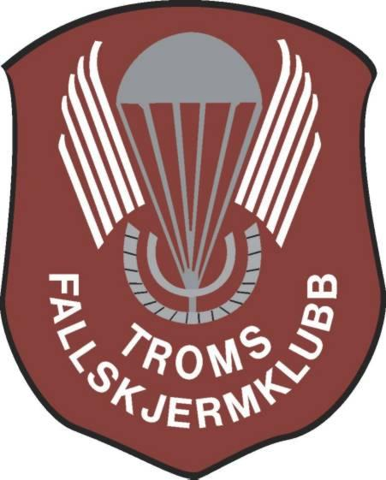
Dato/Underskrift fullmektigen: ____________________

